德钦县森林公安局

第五十六期
德钦县森林公安局 2019年11月01日

德钦县森林公安局集中观看榜样
近日德钦县森林公安局借2019年第一期打轮训暨“不忘初心、牢记使命”主题教育第二次读书班开班之际集中学习收看《榜样》专题节目，局党组班子成员、机关全体民(辅)警全局共产党员在共计19人参加。
《榜样》聚焦“不忘初心、牢记使命”主题教育，通过张富清、李连成、黄文秀、唐真亚等的先进事迹，生动诠释了共产党员的初心和使命，展现了催人奋进的时代担当精神。全体民(辅)警认真观看、悉心聆听他们身上平凡而又闪光的故事，学习他们的为民情怀和高尚情操。
集中观看后，全体民(辅)警并纷纷表示：我们被每一个榜样故事吸引着、打动着，一个榜样一股力量，这些榜样是新时代的力量源泉，我们要向每一个榜样深深致敬！在今后的工作和生活中积极学习每一个英雄故事，以榜样为镜，向榜样看齐，把榜样的精神、榜样的力量积聚起来，变成永远奋斗的不竭源泉，从中汲取前进力量，以新的精神状态和奋斗姿态把各项工作推向前进。
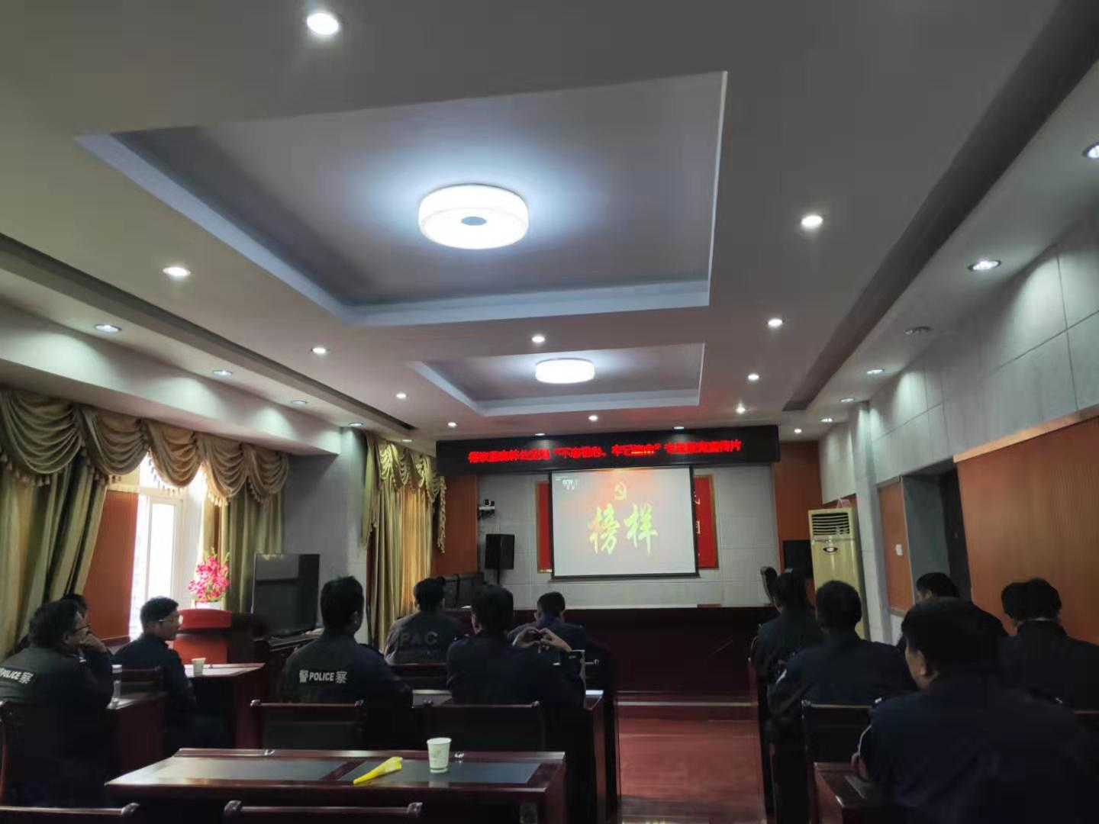

拟稿人：次里达瓦
报：州森林公安局 县委 人大 政府 政法委 县纪委
送：公安局 检察院 法院 司法局 林业局 保护局
发：本局各科、室（队）、所
德钦县森林公安局办公室 2019年11月01日印

